目录

教学文档

机械结构组装
：是指能将直流电能转换成机械能（直流电动机）或将机械能转换成直流电能（直流发电机）的旋转电机。它是能实现直流电能和机械能互相转换的电机。当它作电动机运行时是直流电动机，将电能转换为机械能；作发电机运行时是直流发电机，将机械能转换为电能。
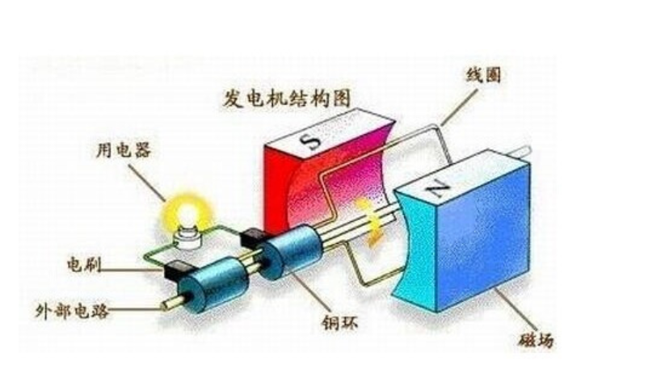

：它是一种带有输出轴的小装置。当我们向伺服器发送一个控制信号时，输出轴就可以转到特定的位置。只要控制信号持续不变，伺服机构就会保持轴的角度位置不改变。如果控制信号发生变化，输出轴的位置也会相应发生变化。日常生活中，舵机常被用于遥控飞机、遥控汽车、机器人等领域。一般来讲舵机主要由以下几个部分组成，舵盘、减速齿轮组、位置反馈电位计、直流电机、控制电路等
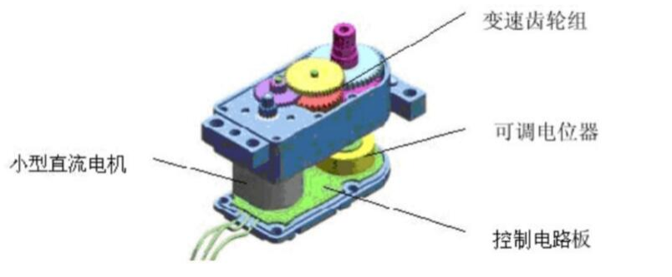
其控制方式：
舵机的伺服系统由可变宽度的脉冲来进行控制，控制线是用来传送脉冲的。脉冲的参数有最小值，最大值，和频率。一般而言，舵机的基准信号都是周期为20ms，宽度为1.5ms。这个基准信号定义的位置为中间位置。舵机有最大转动角度，中间位置的定义就是从这个位置到最大角度与最小角度的量完全一样。最重要的一点是，不同舵机的最大转动角度可能不相同，但是其中间位置的脉冲宽度是一定的，那就是1.5ms。如下图：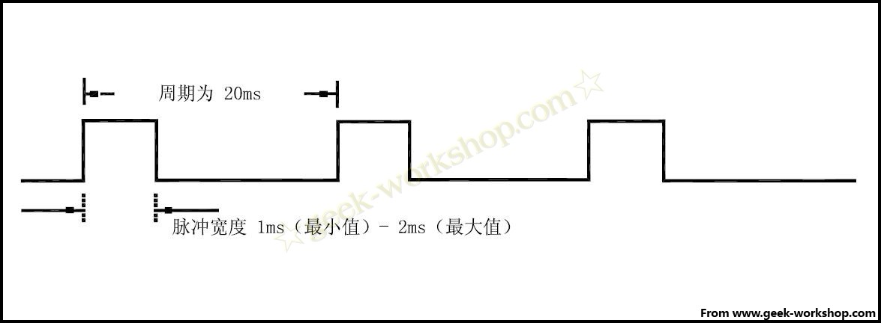
角度是由来自控制线的持续的脉冲所产生。这种控制方法叫做脉冲调制。脉冲的长短决定舵机转动多大角度。例如：1.5毫秒脉冲会到转动到中间位置（对于180°舵机来说，就是90°位置）。当控制系统发出指令，让舵机移动到某一位置，并让他保持这个角度，这时外力的影响不会让他角度产生变化，但是这个是由上限的，上限就是他的最大扭力。除非控制系统不停的发出脉冲稳定舵机的角度，舵机的角度不会一直不变。
当舵机接收到一个小于1.5ms的脉冲，输出轴会以中间位置为标准，逆时针旋转一定角度。接收到的脉冲大于1.5ms情况相反。不同品牌，甚至同一品牌的不同舵机，都会有不同的最大值和最小值。一般而言，最小脉冲为1ms，最大脉冲为2ms。如下图：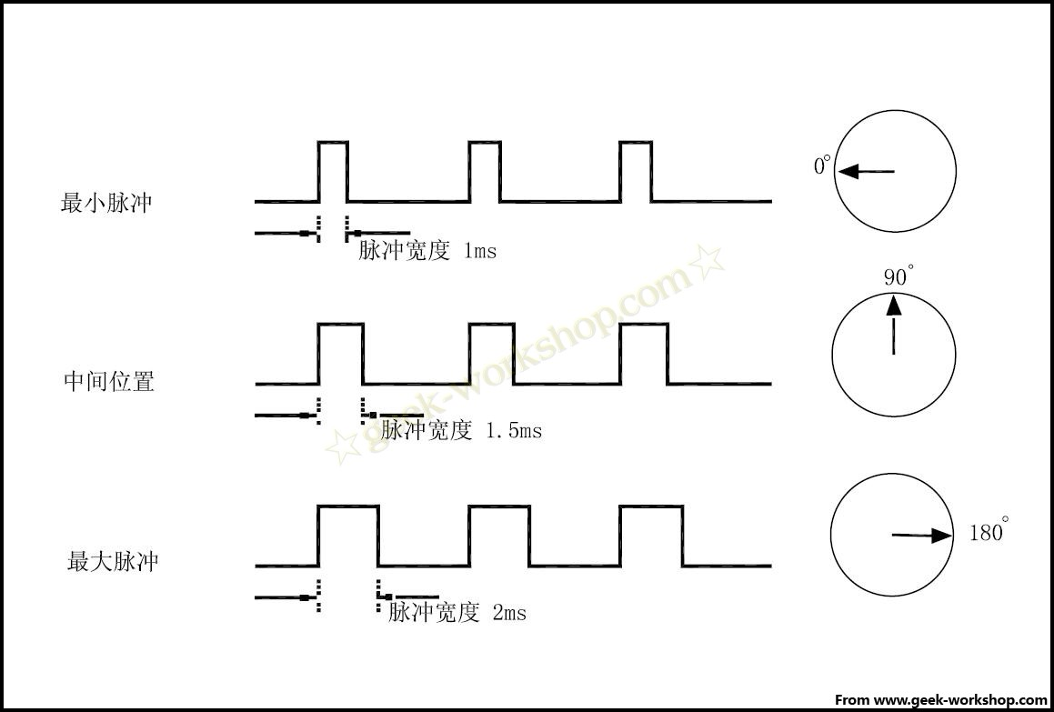
：照相机是一种利用光学成像原理形成影像并使用底片记录影像的设备，是用于摄影的光学器械。也是我们小车的眼睛，需要把实际看到的转换为物体。它主要参数是
分辨率（Resolution）：相机每次采集图像的像素点数（Pixels），对于数字相机一般是直接与光电传感器的像元数对应的，对于模拟相机则是取决于视频制式，PAL制为768*576，NTSC制为640*480，模拟相机已经逐步被数字相机代替，且分辨率已经达到6576*4384。
像素深度（Pixel Depth）：即每像素数据的位数，一般常用的是8Bit，对于数字相机机一般还会有10Bit、12Bit、14Bit等。
最大帧率（Frame Rate）/行频（Line Rate）：相机采集传输图像的速率，对于面阵相机一般为每秒采集的帧数（Frames/Sec.），对于线阵相机为每秒采集的行数（Lines/Sec.）。
曝光方式（Exposure）和快门速度（Shutter）：对于线阵相机都是逐行曝光的方式，可以选择固定行频和外触发同步的采集方式，曝光时间可以与行周期一致，也可以设定一个固定的时间；面阵相机有帧曝光、场曝光和滚动行曝光等几种常见方式，数字相机一般都提供外触发采图的功能。快门速度一般可到10微秒，高速相机还可以更快。
像元尺寸（Pixel Size）：像元大小和像元数（分辨率）共同决定了相机靶面的大小。数字相机像元尺寸为3μm~10μm，一般像元尺寸越小，制造难度越大，图像质量也越不容易提高。

：超声波传感器是将超声波信号转换成其他能量信号（通常是电信号）的传感器。超声波是振动频率高于20kHz的机械波。它具有频率高、波长短、绕射现象小，特别是方向性好、能够成为射线而定向传播等特点。
我们采用的超声波测距模块可提供2cm-400cm的非接触式距离感测功能， 测距精度可达高到1mm；模块包括超声波发射器、接收器与控制电路。基本工作原理：

(1)采用IO口TRIG触发测距，给至少10us的高电平信号;
(2)模块自动发送8个40khz的方波，自动检测是否有信号返回；
(3)有信号返回，通过IO口ECHO输出一个高电平，高电平持续的时间就是超声波从发射到返回的时间。
测试距离=(高电平时间*声速(340M/S))/2;
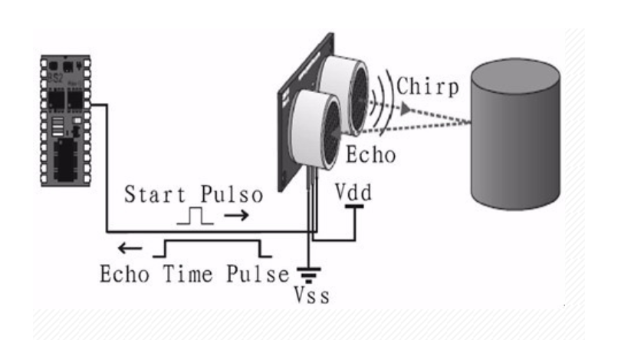

：红外对管是红外线发射管与光敏接收管，或者红外线接收管，或者红外线接收头配合在一起使用时候的总称。在光谱中波长自0.76至400微米的一段称为红外线。
二进制脉冲码的形式有多种，其中最为常用的是PWM码（脉冲宽度调制码）和PPM码（脉冲位置调制码，脉冲串之间的时间间隔来实现信号调制）。如果要开发红外接收设备，一定要知道红外遥控器的编码方式和载波频率，我们才可以选取一体化红外接收头和制定解码方案。

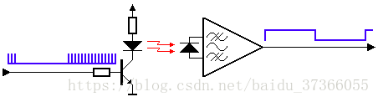

红外接收设备是由红外接收电路、红外解码、电源和应用电路组成。红外遥控接收器的主要作用是将遥控发射器发来的红外光信好转换成电信号，再放大、限幅、检波、整形，形成遥控指令脉冲，输出至遥控微处理器。近几年不论是业余制作还是正式产品，大多都采用成品红外接收头。成品红外接收头的封装大致有两种：一种采用铁皮屏蔽；一种是塑料封装。均有三只引脚，即电源正（VDD）、电源负（GND）和数据输出（VOUT）。在使用时注意成品红外接收头的载波频率,另外在遥控编码芯片输出的波形与接收头端

在我们项目中主要用来检测:物体是否存在。

：它的安装分为三部：小车的地盘安装，树莓派配件安装、相机的安装。详细的安装，请看视频

树莓派操作系统安装
准备：1.树莓派3B+（E14） 2.一张64G的闪迪存储卡 3.一个读卡器 4.普通电脑显示器，键盘，鼠标 5.一台可以正常工作的Window系统的电脑

2.安装系统
(1)树莓派系统下载：
系统下载地址：https://www.raspberrypi.org/downloads/raspbian/ ，这儿我们提供了的，不用下载
选择with desktop版本，下载Torrent文件使用迅雷或是其他种子下载工具下载。

(2)格式化tf卡
格式化工具：SD card formatter
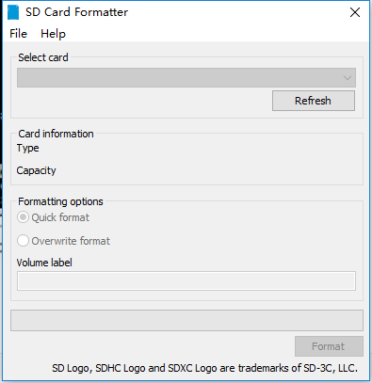

(3)将下载好的系统镜像写入tf卡
写入工具：win32diskimager
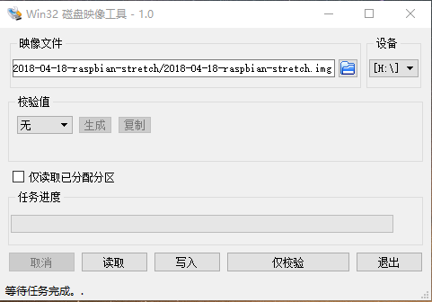

- .切换Python版本，默认的版本是Python2，我们要切换成Python3，请输入一下命令。
sudo rm /usr/bin/python
sudo ln -s /usr/bin/python3.4 /usr/bin/python

- .安装Opencv。
Sudo apt-get install python-opencv

(6).安装相机

Python教学
- 由于我们的小车都是基于Python语言编写的，所以需要了解Python的一些基本语法。现在我们先对Python有一个概念。Python是一种动态解释型的编程语言。Python可以在Windows、UNIX、MAC等多种操作系统上使用，也可以在Java、.NET开发平台上使用。现在已经是用户量增长最快的一门语言。
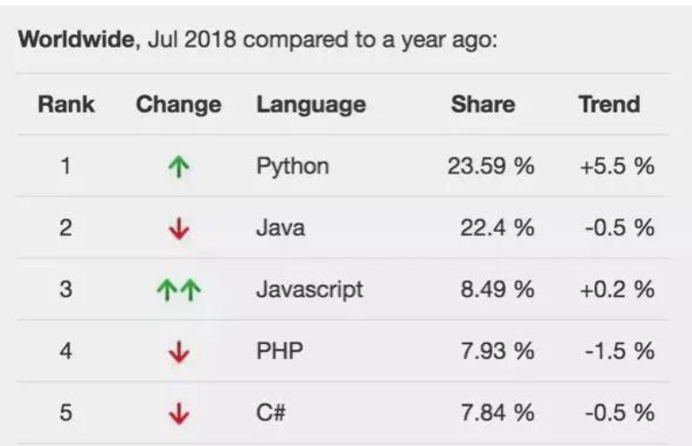
现在我们主要在以下方面进行介绍。
- Python的安装环境
现在常用的用两中方式：Aconda 和 Pycharm两种，其中Aconda环境已经内置Python3.6和一些常用的包。现在我们采用Pycharm 和 Python3.5进行搭配。

现在我们以一下方式进行简单介绍

注释
和大部分脚本及Unix-shell语言一样，python也使用 # 符号标示注释，从#开始直到一行结束的内容都是注释

操作符
和其他大多数语言一样，Python中的标准算数操作符以你熟悉的方式工作。加、减、乘、除、取余都是标准操作符，Python当然也有标准比较操作符，比较运算根据运算的真假返回布尔值。例如：
>>> 2 > 4 True
>>> 2 < 4 False

变量和赋值
和大多数高级语言一样，都受C语言的影响。变量名仅仅是一些字符开头的标识符--意指大写或者小写字母，另外还包括下划线(_)。变量名是大小写敏感的。'case'和'CaSe'是两个不同的变量。
Python是动态类型语言，不需要预先生命变量类型。
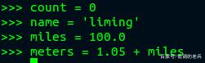

数字&字符串
Python支持五种基本数字类型，其中有三种整形类型。
有符号整型 - 长整型、布尔值 浮点值 复数
Python中字符串被定义为引号之间的字符集合。支持使用成对的单引号或双引号，三引号（三个连续的单引号或双引号）可以用来包含特殊字符。使用索引操作符（[]）和切片操作符（[:]）可以得到子字符串。索引规则：第一个字符的索引是0，最后一个字符的索引是-1。
加号（+）用于字符串连接运算，星号（*）则用于字符串重复。
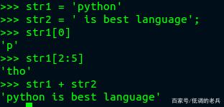

列表和元组
可以将列表和元组当成普通的“数组”，可以保存任意数量任意类型的Python对象。通过从0开始的数字索引访问元素。
列表和元组有几处重要的区别。列表元素用中括号（[]）包裹，元素的个数及元素值可以改变。元组用小括号（()）包裹，不可以更改。通过切片元素（[]和[:]）可以得到子集，这点与字符串使用方法一致。
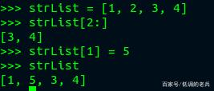

字典
字典是Python中的映射数据类型，关联数组或哈希表，由键值对构成。一般以数字或字符串最为键，值可以是任意类型的Python对象，字典元素用大括号（{}）包裹。
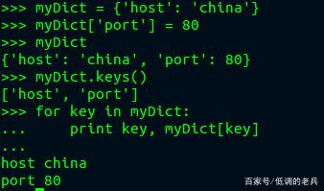

逻辑结构
If
格式如下：
if 判断条件:
执行语句...
elif 判断条件:
执行语句...
else 判断条件:
执行语句...

while
格式如下：
while 判断条件：
执行语句...
注意：
容易造成无限循环，判断条件为真，执行语句后，会返回接着判断

For
用来遍历列表，字符串，文件等操作，默认是循环到元素完为止。
格式如下：
for iterating__var in sequence:
statement(s)

函数
定义一个函数的语法由def关键字及紧随其后的函数名，在加上函数的几个参数组成。函数参数是可选的，这个语句由一个（:）结束，之后的函数体，例如：
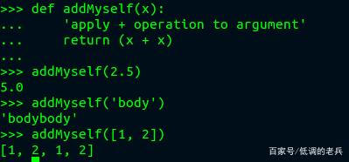

类
如何定义类，使用class关键字进行定义。可以提供一个可选的父类，如果没有合适的父类，那就使用object做为父类。class行之后是可选的文档字符串、静态成员定义和方法定义。
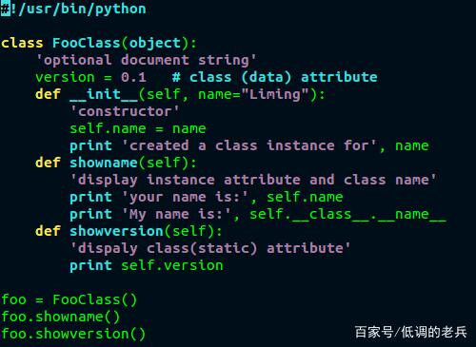
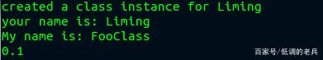
上面的类中，我们定义了一个静态变量version，可以被所有实例和3个方法共享，__init()__方法有一个特殊的名字，当上面的类实例被创建时，__init__()方法自动执行。目的是执行一些初始化的工作。每个方法都有一个参数self，它是类实例自身引用。其他面向对象语言有的使用this。

模块
模块是一种组织形式，它将彼此有关系的代码组织到一个个独立的文件中。当你创建了一个python源文件，模块的名字就是.py后缀前的文件名字。一个模块创建后，你可以从另一个模块中使用import来导入它。
导入模块很简单，import module_name，完成导入后，一个模块的属性（函数和变量）可以通过熟悉的句点属性标识法访问，module.function()、module.variable，使用sys模块输出函数做个例子。

类
如何定义类，使用class关键字进行定义。可以提供一个可选的父类，如果没有合适的父类，那就使用object做为父类。class行之后是可选的文档字符串、静态成员定义和方法定义。
上面的类中，我们定义了一个静态变量version，可以被所有实例和3个方法共享，__init()__方法有一个特殊的名字，当上面的类实例被创建时，__init__()方法自动执行。目的是执行一些初始化的工作。每个方法都有一个参数self，它是类实例自身引用。其他面向对象语言有的使用this。

模块
模块是一种组织形式，它将彼此有关系的代码组织到一个个独立的文件中。当你创建了一个python源文件，模块的名字就是.py后缀前的文件名字。一个模块创建后，你可以从另一个模块中使用import来导入它。
导入模块很简单，import module_name，完成导入后，一个模块的属性（函数和变量）可以通过熟悉的句点属性标识法访问，module.function()、module.variable。

深度学习概念
深度学习的原理经常被用来与人类学习的过程相类比，专家们相信深度学习过程将会更快，更深入的延伸至更多的领域中。在某些情况下，人们会担心深度学习会威胁人类在社会和经济生活中的关键地位，造成诸如失业甚至是人类被机器奴役的后果。
通过对人脑处理信息时所采用方法的抽象总结和模拟，提出了神经网络的概念。未经处理的数据（图像，声音信息或者文字信息）被输入至输出层的“输入单元”；输入信息经过一定的映射输出至输出层的“输出节点”。映射的方法根据用户定义，比如说，输入的图画中有猫咪，输入的声音片段中有“hello”。深度学习是一种通过多层神经网络对信息进行抽取和表示，并实现分类、检测等复杂任务的算法架构。深度神经网络作为深度学习算法的核心组成部分，在输入与输出层之间包含有多层隐藏层，使得算法可以完成复杂的分类关系。
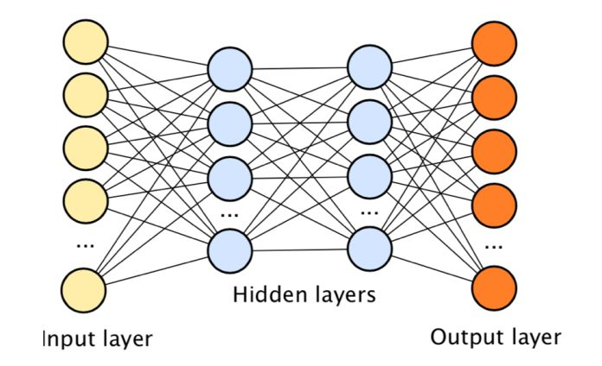
图：深度神经网络结构示意图
而在本次项目中主要用到Yolov3的算法：
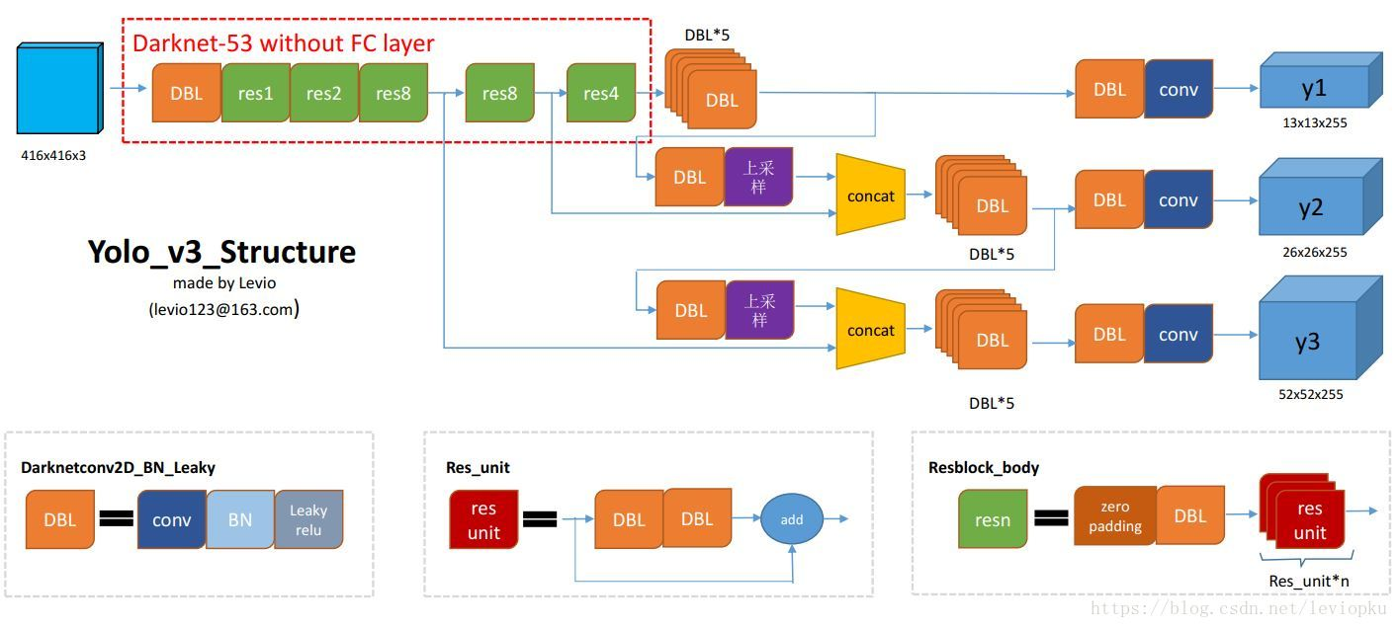

软件包
我们提供了一个软件包Client，当我们调用的时候只需要如下：
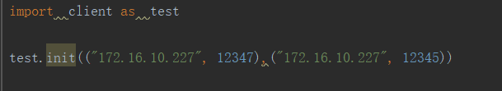
前面是Ip对应运动的Ip，后面的Ip对应图像，后面还有一个默认参数是否显示。启动后我只需要调用对应的运动和图像对应接口就行。
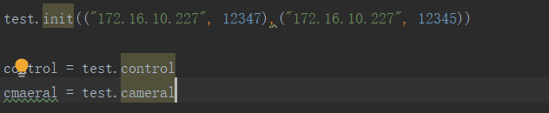
其中control中对应直线走、向左走、向右走、倒走等。
现在我们来测试一些例子：
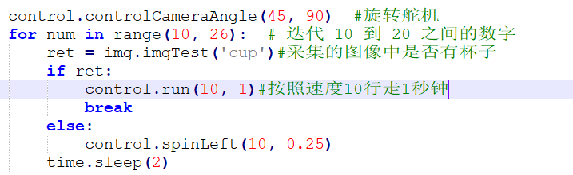

教学提纲
- 小车设备：各个传感器的介绍（1天）和组装调试（1天）
- Python的教学（5天）
- 树莓系统介绍和安装（1天）
- 神经网路概念介绍（1天）
- 做任务
- 走直线 走方形 走圆形
- 在一条直线上固定距离摆放一个物件，总共摆放4个，要求学生走到指定物件停止。
- 在小车周围摆放6种物件，让小车运动指定物件旁边。
- 小车识别数字。在间隔固定距离放3个数字，运动到指定位置读取数据然后计算他们的和。
